个人简历

姓 名
民 族
电 话
邮 箱

年 龄
政治面貌毕业院校
学 历
蔡宙廷
汉
18664695946
niuzipai@gmail.com

个人简历
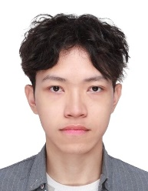
做出成绩的同时不断共享跟进流程为整个团队赋能，提高整体效率和利润
- 开品速度：约为同事2倍，每月精铺8个品以上
- 做图效率：30分钟/套
- 设计优化：3名设计师
- 利润结果：月度利润贡献≥2万元，最高时选品产生利润一度超过10万元，所选品持续不亏损
技能证书
- 日语N1，具备日语口语、读写及商务沟通能力
- CET-4，可快速阅读英文产品与技术资料
- Python、SQL/MySQL、SPSS；AI辅助编程、数据分析与自动化
- 飞书多维表格、SellerSprite、LinkFox；剪映、PS、AE
自我评价
2022.09-2026.06 广东白云学院 数字经济（本科）
主修：Python数据分析、MySQL、SPSS、Power BI、Tableau、国际市场营销
教育背景
能把业务目标拆成可落地的AI流程与工具，兼顾数据、效率和商业结果，并为整个团队赋能

23岁
群众
广东白云学院
本科
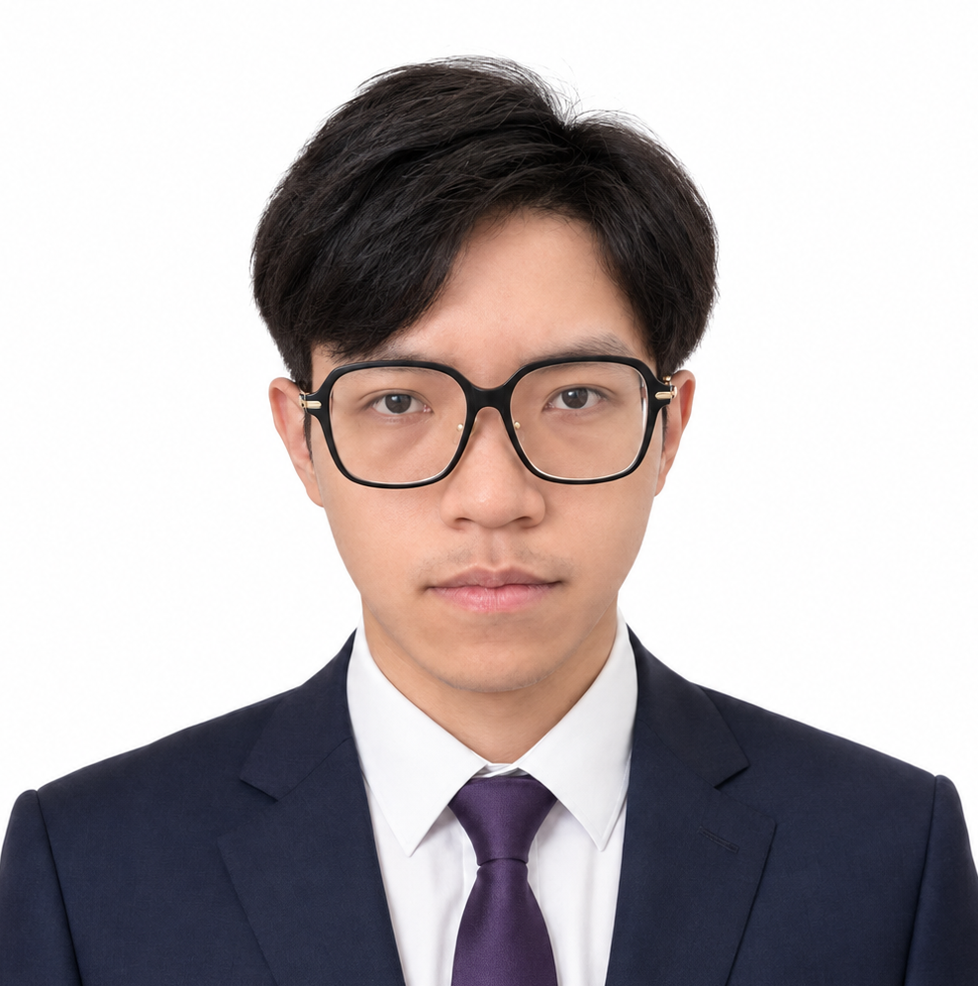
核心数据
2026-04至2027-04｜深圳市坤信科技有限公司｜AI产品开发
• 负责AI产品开发与Amazon流程落地；每月精铺8个品以上，负责品月度利润贡献≥2万元且持续不亏损。
2025-09至2026-01｜冠仕医疗供应链有限公司｜采购
• 负责找货、采购、发货、供应商议价；月均降本1-2万元，推动21家供应商进入ERP长期合作。
2023-07至09｜柔宇科技｜数据分析（实习生）
• 负责电商销售数据采集监控，使用Python爬取清洗并建立销售数据库；使用SPSS分析销售趋势、预测季度销量。
项目经历
2026-04至2027-04｜AI选品与开品流程
• 结合飞书多维表格与多套选品逻辑，搭建从需求、竞品、关键词到利润判断和开品执行的全套流程。
• 结果：每月精铺8个品以上，开品速度约为同事2倍。
2026-04至2027-04｜AI做图提效：LinkFox快速做图，30分钟/套，优化3名设计师。

工作经历
坤信科技｜AI产品开发工作详述
深圳市坤信科技有限公司 | AI产品开发 | 2026-04至2027-04
一、选品与开品流程设计
业务问题：针对选品判断分散、信息难追踪、开品环节依赖个人经验等问题，重新梳理从机会发现到产品落地的业务链路。
流程搭建：以飞书多维表格作为业务中台，设计需求收集、竞品分析、关键词验证、利润测算、供应链核验、决策记录、开品任务和结果追踪等字段与节点。
逻辑沉淀：将多套选品逻辑转化为统一的判断顺序和可复用的检查清单，让选品结论、关键证据、供应商信息与后续任务能够持续追踪。
协同方式：把选品、采购、图片、Listing内容和利润跟踪串联起来，减少信息反复整理，支持团队按同一套标准推进精铺项目。
二、AI做图提效方案
方案研究：结合LinkFox等工具研究商品图快速生产方式，拆解素材整理、产品卖点提炼、提示词与画面要求、生成筛选、尺寸检查和交付归档等环节。
流程标准化：沉淀可复用的图片模板、素材清单和交付检查项，使不同产品能够按照统一标准快速完成套图，降低反复沟通成本。
团队价值：将原本依赖个人经验的做图工作拆成清晰的分工和交付节点，提升设计资源利用率，并为后续批量化内容生产提供基础。
三、AI产品开发与业务落地
需求拆解：能够把业务目标拆解为字段、流程、工具、交付物和验收标准，优先解决影响效率与利润的关键环节。
工具落地：熟悉飞书多维表格、SellerSprite、LinkFox及AI辅助编程，能够把工具组合成可执行、可复盘的工作方案。
结果意识：关注流程上线后的实际使用效果，通过数据记录、任务追踪和结果回看持续优化，而不是只停留在工具试用层面。
四、既往项目经历
2023-09至2024-02 | 日本手机退差价项目
项目内容：负责与日本方苹果客服进行日语沟通，统筹每台手机的退差价操作、进度跟踪与结果核对；完成数百台业务，单台差价约15,000日元，累计带来近200万日元净利润。
2025-03至07 | 中日高差价商品转卖与销售
项目内容：亲赴日本并结合跨境物流开展中日高差价商品转卖与销售，参与货源判断、采购协调、跨境运输和销售推进。
五、可迁移的工作方法
流程产品化：把一次性经验沉淀为字段、规则、模板和检查清单，形成团队可以直接使用的工作资产。
效率工程化：优先识别高频、重复、依赖人工判断的环节，再用AI和工具完成标准化、批量化与质量检查。
结果可验收：以流程是否真正被使用、交付质量是否稳定、业务协作是否顺畅作为验收标准，持续根据结果复盘优化。

